Компьютерная анимации - современные технологии нашего времени
Белов Дмитрий
ГБОУ СПО « Саровский политехнический техникум»
Руководитель: Лазарева Юлия Сергеевна,
Преподаватель специальных дисциплин
В современном мире, интерес к компьютерной анимации очень велик. И на сегодняшний день компьютерная анимация прочно вошли в нашу жизнь. В каждой организации возникает потребность в рекламных объявлениях, листовках, буклетах и т.д. В связи с появлением и развитием Интернета появилась широкая возможность использования графических программных средств.
Анимация это западное название мультипликации. Это слово произошло от английского animation, что переводится как «оживление, одушевление». Раньше анимацию создавали вручную — карандашом и тушью на кальке. Потом стали применять компьютеры.
Существует несколько видов анимации: Традиционная, Стоп-кадровая, Компьютерная. Так же компьютерную анимацию можно разделить на виды: Flash-анимация, покадровая классическая, 3D анимация.
Flash-анимация основана на принципе анимации по ключевым кадрам.
Покадровая анимация (мультипликация) состоит в прорисовке всех фаз движения.
Трёхмерная компьютерная анимация - создание перемещающихся картин в трёхмерной цифровой среде, основана на упорядочивание последовательных изображений. Этот процесс называется моделированием.
Область применения компьютерной анимации очень большая. С ее помощью создаются мультфильмы, компьютерные игры, мультимедийные приложения, реклама (анимированные баннеры) и отдельные элементы оформления web-страниц с целью их «оживления». Для создания анимированных изображений существует множество программ как платных, так и бесплатных.
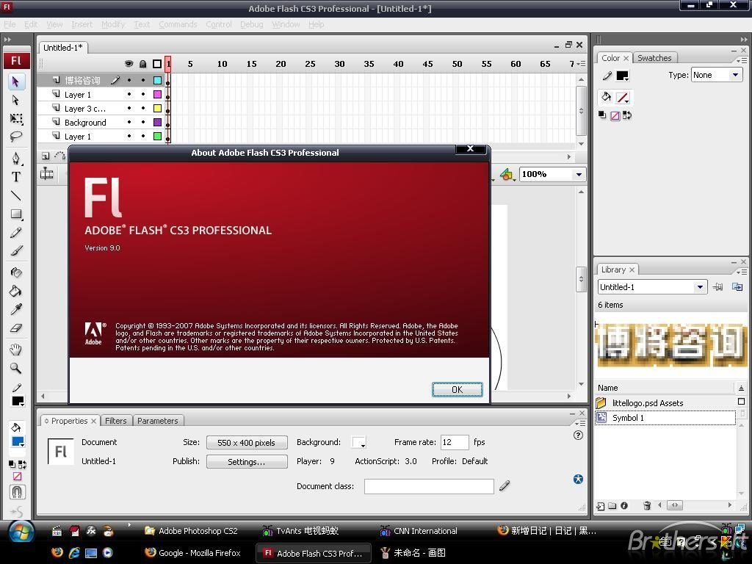
Adobe Flash мультимедийная платформа компании Adobe для создания веб-приложений или мультимедийных презентаций. Широко используется для создания рекламных баннеров, анимации, игр, а также воспроизведения на веб-страницах видео- и аудиозаписей. Adobe Flash Professional — является платной программой.
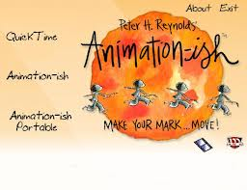
Бесплатная программа Toon Boom Animation-ish предназначена для создания анимации, поздравительных открыток, web-сайтов, презентаций и школьных проектов. Благодаря несложному интерфейсу подходит для школьников. Toon Boom Animation-ish - простая программа для создания мультипликации. Благодаря несложному интерфейсу программка подходит для широкой аудитории, включая детей. Привлекательное оформление и легкие в освоении инструменты рисования, делают процесс создания анимации увлекательным. Имеет привлекательное оформление и легкие в освоении инструменты рисования.
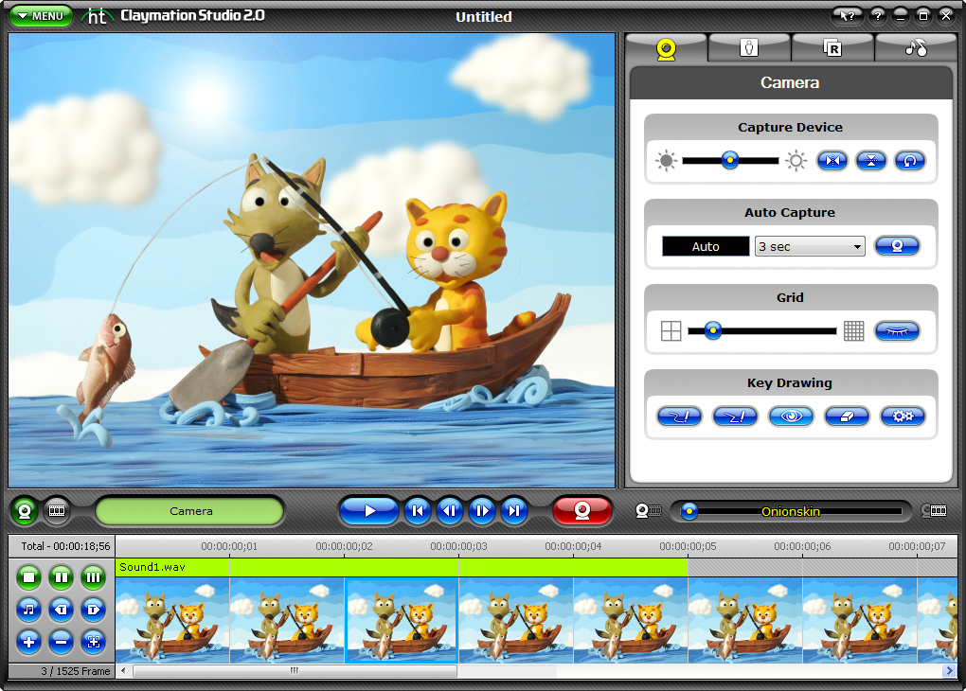
Honestech Claymation Studio - это бесплатная программа для создания "пластилиновых" мультфильмов. Из настоящего пластилина создаются образы, герои расставляются, передвигаются и фиксируются на цифровую фотокамеру, добавляется трансформация, фон, музыка, и - фильм готов.
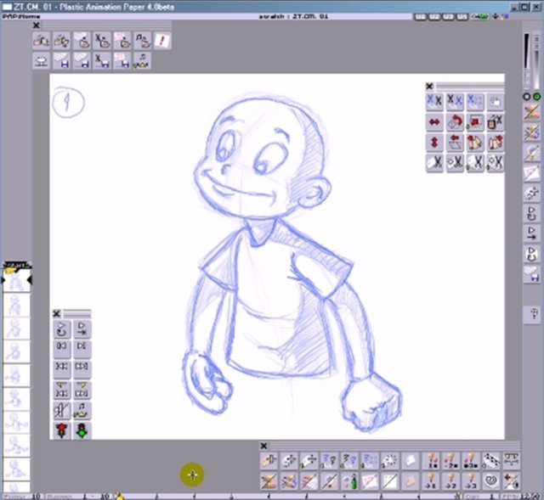
Plastic Animation Paper (PAP). Для Windows. Профессиональная бесплатная программа для создания мультипликации, обладающая очень широкими возможностями. Шесть слоёв, управление освещением, специальные возможности для создания черновых набросков, настраивание под себя, возможность экспорта в другой формат, работа со звуком. На сайте разработчиков есть учебники, как работать в программе.

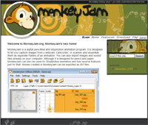
MonkeyJam является программой для StopMotion анимации. Для Windows 2000, XP,7, Vista. Программа разработана, чтобы делать захват изображений с веб-камеры, видеокамеры или сканера и собирать их в виде отдельных кадров анимации. В программу также можно импортировать изображения и звуковые файлы. Фильмы, созданные в MonkeyJam, могут быть экспортированы в видеофайлы AVI.

Aleo Flash Intro Banner Maker 3.6 Portable Rus создать профессиональный баннер
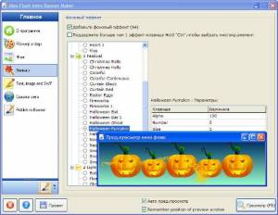
С помощью Aleo Flash, Вы сможете создавать различные баннеры на профессиональном уровне, без какого либо знания основ Flash. Простой и чрезвычайно удобный пользовательский интерфейс программы в стиле мастера, поможет вам создавать различные по красоте и креативности баннеры всего несколькими щелчками мыши.

Компьютерная анимация может применяться в компьютерных играх, мультимедийных приложениях (например, энциклопедиях), а также для «оживления» отдельных элементов оформления, например, веб-страниц и рекламы (анимированные баннеры). На веб-страницах анимация может формироваться модулями, созданными с помощью технологии Flash или её аналогов (флеш-анимация).

Список литературы
http://edugalaxy.intel.ru/?automodule=blog&blogid=25&showentry=4235
http://kaltan.ucoz.com/load/grafika/skachat_toon_boom_animation_ish_1_2_na_russkom/10-1-0-1029
www.klyaksa.net
www.it-n.ru
www.allbest.ru
www.alleng.ru
www.orakul.spb.ru
www.markbook.chat.ru
Бубнов А.Е. Компьютерный дизайн. Основы, Мн: Знание, 2008 г.
"Информатика и ИКТ. 10-11", Н.Д. Угринович, Москва, 20012 г.
Кричалов А.А. Компьютерный дизайн. Учебное пособие, Мн.: СТУ МГМУ, 2008 г.

